**“Año del Bicentenario, de la consolidación de nuestra Independencia, y de la conmemoración de las heroicas batallas de Junín y Ayacucho”**

**SUMILLA:** Solicito certificado de estudios 1994, 1995, 1996 y sus respectivos sílabos de los cursos.

**SEÑORA DIRECTORA DEL INSTITUTO DE EDUCACIÓN SUPERIOR TECNOLOGICO PUBLICO MARCO – JAUJA.**

Yo, JAVIER FÉLIX RÍOS VASQUEZ, identificado con DNI N° 20069435 y domicilio real en Av. Los Álamos 1827, distrito de El Tambo, correo electrónico [jrios@inia.gob.pe](mailto:jrios@inia.gob.pe), al que autorizo se me notifique[1], y número telefónico celular 997-913-485 me presento ante usted y expongo lo siguiente:

Concurro ante su despacho para solicitarle ordene a quien corresponda me expida mi certificado de estudios y los sílabos de los cursos llevados.

**POR LO EXPUESTO:**

Solicito acceder a mi solicitud por corresponder de acuerdo a ley.

Huancayo, 07 de marzo de 2024.

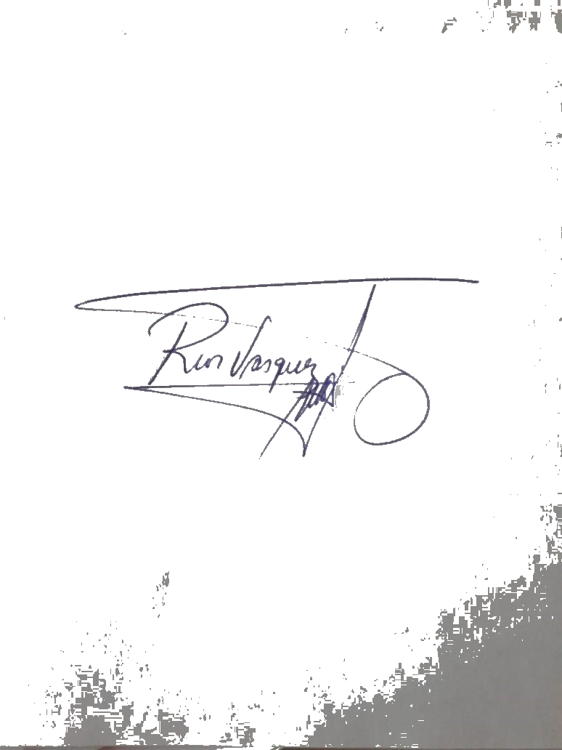

__________________________

JAVIER FÉLIX RÍOS VASQUEZ

DNI N° 20069435

1. ***TEXTO ÚNICO ORDENADO DE LA LEY N° 27444, LEY DEL PROCEDIMIENTO ADMINISTRATIVO GENERAL***

   ***Artículo 20. Modalidades de notificación***

   *(…)*

   *20.4. El administrado interesado o afectado por el acto que hubiera consignado en su escrito alguna dirección electrónica que conste en el expediente puede ser notificado a través de ese medio siempre que haya dado su autorización expresa para ello. Para este caso no es de aplicación el orden de prelación dispuesto en el numeral 20.1.* 